Maths 6P A la recherche de multiples (2) Prénom :________

Entoure en rouge dans ce tableau les nombres qui sont des multiples de 13, quel le plus grand ? ________

Que constate-tu ?________________________________________________________________________

Entoure les multiples de 5 en vert. Entoure les multiples de 17 en bleu.

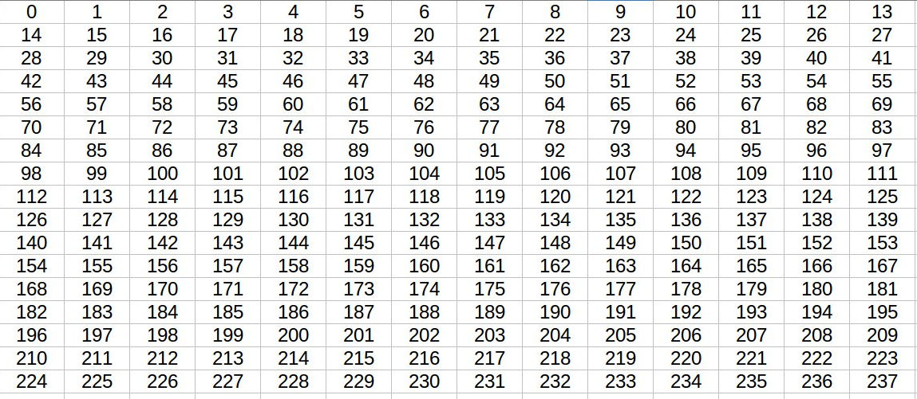
Quels sont les nombres qui sont à la fois multiples de 5 et de 17 _____________________________________

